

国网江苏省电力有限公司科技项目

技术报告
Technology Report
《基于电力典型业务场景的灵活以太网控制及运行技术研究》

国网江苏省电力有限公司信息通信分公司
北京邮电大学

目录
1. 报告概述 3
1.1. 研究背景 3
1.2.研究内容及研究思路 6
2. 网络切片控制平面架构 7
3. 面向电网应用场景的网络切片管理方案 13
3.1. 网络切片管理流程 14
3.2. 网络切片管理信息模型 27
4. 自动化智能化的网络切片生命周期管理方法 35
4.1. 自动化智能化的网络切片生命周期管理框架 35
4.2. 网络切片管理关键技术 38
4.2.1. 网络切片流量预测技术 38
4.2.2. 基于混合粒度的切片资源分配 43
5. 创新点 49

报告概述

研究背景
智能电网已成为电力行业发展的共同选择，各国纷纷制定规划、政策，加快推进智能电网技术和产业发展。智能电网是电网的智能化，其充分运用先进的 ICT 技术，构建可靠、高速、双向的通信管道，通过传感和测量技术、设备及控制方法，实现电网的安全、经济、高效、绿色运行。
随着智能电网和数字化变电站的建设，SCADA(Supervisory Control and DataAcquisition，监控与数据采集)和调度电话等业务逐步 IP 化， WAMS(Wide Area Measurement System，广域向量测量)和广域保护等新业务不断引入，分布式发电、储能、充电桩等新能源大规模接入，视频监控等大带宽业务持续增长，传统通信网络已难以满足智能电网的要求。智能电网需要智能的通信网络，智能 IP 网络能够解决传统通信网络的不足，为智能电网提供一个可靠、灵活、简捷的联接平台，已成为电力企业建设下一代电力通信网的主流选择。
传统业务主要包括继电保护业务、 SCADA、电能计量和调度电话等业务，带宽要求较小、可靠性实时性要求高，传统通信网络多采用基于电路交换的 SDH 技术建设。在电力公司建设 IP 网络替换原来的 SDH(Synchronous Digital Hierarchy，同步数字体系)网络时，需要智能 IP 网络能够可靠承载继电保护业务、 SCADA 等电力生产业务，确保电力生产业务能够平滑演进到 IP 网络。
5G 对承载网络的带宽、时延、切片、可靠性等方面提出了更高的要求。FlexE 技术重用现有 IEEE 802.3 以太网物理层标准，在MAC层与PCS层中新增FlexShim层，实现网络灵活性、多速率、刚性接口等特性。其捆绑、通道化、子速率等功能，可以与 IP/Ethernet 技术良好对接，大力助推 5G 承载网络的发展，为 5G技术的应用提供保障。随着 5G 产业的不断发展与完善，FlexE 技术将在5G切片网络上得到广泛的应用。
近年来，国家电网公司积极建设坚强智能电网，提升电网本质安全水平，通过实施“互联网+”战略，全面提升电网信息化、智能化水平，充分利用现代信息通信技术、控制技术实现电网安全、清洁、协调和智能发展，为经济社会发展提供可靠电力保障。随着用电信息采集、配电自动化、分布式能源接入、电动汽车服务、用户双向互动等业务快速发展，各类电网设备、电力终端、用电客户的通信需求爆发式增长，迫切需要适用于电力行业应用特点的实时、稳定、可靠、高效的新兴通信技术及系统支撑，实现智能设备状态监测和信息收集，激发电力运行新型的作业方式和用电服务模式。
另一方面，随着能源互联网业务的展开，丰富的电网业务应用将带来更加多样化的通信需求，届时柔性带宽、低时延、以及安全隔离要求将作为提升能源互联网业务安全稳定接入的基础，FlexE技术的应用可有效满足需求。以敏捷和可定制的能力，为不同的应用打造一个“专属”网络。通过使用FlexE技术，可以实现以下目标：
·端到端协同，切片自动化，低时延切片单跳时延µs级；
·FlexE硬隔离，FlexE信道化硬隔离，实现硬切片保障业务；
·低时延切片建立VIP转发通道，单跳时延 <15µs, 低时延业务端到端时延1ms；
FlexE切片隔离技术，可以精准匹配电力业务需求，实现零丢包、极低时延、极低抖动、物理隔离。FlexE技术的研究和推广，将显著改善电力典型业务场景的性能。FlexE技术的研究和推广，将提升电力系统5G网络的研究和部署进展，并将显著改善电力典型业务场景的性能。本报告重点研究电力典型业务场景的灵活以太网控制及运行技术，设计满足电网业务和网络资源灵活调度的网络切片控制平面架构，从网络资源、配置、告警、性能等管理各个层面进行分析，提出适配电网典型应用场景的网络切片管理方案，构建网络切片的管理模型，为研发管控系统奠定技术基础，同时研究满足电力业务的网络切片自动化、智能化全生命周期管理方法，实现电力业务网络切片的自动化管理。

1.2.研究内容及研究思路
本研究内容点首先提出并进行基于电网业务的网络切片控制平面架构的研究，研究主要细分为处理模块、规划模块、网络检测模块以及执行模块四个模块。处理模块主要功能是解析不同应用的QoS参数，并将该需求传递到规划器中；规划模块方面主要功能是利用网络监测模块获得的监测数据计算出网络资源的最优集合，同时满足数据流的QoS参数需求在网络检测模块主要功能是收集网络底层信息，包括设备状态、网络拓扑、网络容量、队列状态、数据流时延和速率等；在执行模块的主要功能是将规划模块计算出的结果应用到网络中，下发配置到FlexE网络设备。然后进行基于电网应用场景的网络切片控制平面架构的研究，研究包括面向电网应用场景的网络切片管理流程以及网络切片管理信息模型。在网络切片管理流程研究方面，从切片准备（规划/模板）、切片开通、切片运行（查询、更新、告警、性能）、切片终止以及通道管理和设备管理等多个管理功能进行了步骤规划的流程细分，并给出了相应的流程图。在网络切片管理信息模型研究方面，建立起核心的管理信息对象，并基于这些对象之间的包含与关联关系，给出了总的网络切片管理信息模型。最后进行了自动化智能化的网络切片生命周期管理方法的研究，在提出生命周期管理框架的基础上，研究了网络切片流量预测和基于混合粒度的切片资源分配两个研究切片管理方面的关键技术。其中网络切片生命周期在引入过程中，需要具有切片准备、切片部署、切片运维和切片退服等功能。具体研究内容和思路如图1-1所示。
图1-1 灵活以太网控制及运行技术研究内容及思路

网络切片控制平面架构
eMBB、uRLLC、mMTC 三大场景将为智能电网各类典型业务提供能力。 其中，eMBB 场景主要为智能电网的大视频应用，包括了变电站巡检机器人、输电线路无人机巡检、配电房视频综合监控、移动现场施工作业管控、应急现场综合自主网应用。uRLLC 场景主要包括智能分布式配电自动化、用电负荷需求侧响应业务。mMTC 场景主要为分布式能源调控及高级计量两大业务。
每类切片可按需构建多个网络切片实例，电网企业可根据切片运行的状态及业务需求，为所属各单位提供差异化的电力业务网络切片服务。
本报告设计了一种结合SDN的FlexE网络切片控制平面架构，将Flex-E与支持网络切片的覆盖网络集成在一起。在传输网络中，ONOS和OpenDayLight（ODL）等SDN控制器为BGP、PCE和MPLS等传统运营商网络技术提供插件。本报告中的SDN架构方案在以下两个方向上进行扩展：
1）Flex-E嵌入在OTN和MPLS-TP之间，软件定义的传输网络（SDTN）与网络切片管理系统集成；
2）在Flex-E管道之上，覆盖网段利用SR和MPLS-TP的路由灵活性DetNet的性能保证。
整体架构如图2-1所示。
图2-1 网络切片控制平面架构
一个统一的传输控制平面提供给上层的网络服务编排器。在OTN之上，Flex-E可以利用MPLS服务。SDN控制可以直接或通过（G）MPLS堆栈作用于Flex-E数据平面。基于SDN的体系结构由以下基本元素组成：
- Flex-E over OTN是与OIF第一个实施协议一致的主要场景。在MPLS/GMPLS之上采用SDN是一项成熟的技术，但是需要与Flex-E消息传递相关的标准化示例，包括日历设置、更新和配置Flex-E分组。
- 一个完全可插拔的SDN控件（如ODL）可用于实现L3、L2和L1传输网络的可编程性。这种SDN解决方案可以通过扩展的MPLS插件来控制Flex-E，并垂直影响传输网络的所有L1、L2和L3部分。
- 网络服务编排涉及复杂拓扑结构的链路或路径，同时确保所需的SLA。网络服务编排驱动特定网络服务的供应、配置和实例化以及运行阶段和退役，以确保所需的性能。
上图中控制平面的各主要模块功能描述如下：
- 网络监测模块：收集网络底层信息，包括设备状态、网络拓扑、网络容量、队列状态、数据流时延和速率等。能对 FlexE设备中各层面的性能监测对象的性能参数进行监测，可对错误符合周期、错误帧、错误帧周期、错误帧秒摘要 等链路事件进行监测，上报事件通知并对链路事件进行统计 。
- 处理模块：解析不同应用的QoS参数，并将该需求传递到规划器中。支持对 QoS相关策略参数进行配置和查询，包括: a)以太网流分类规则；b)以太网流量控制；c)队列调度策略；d)拥塞控制策略;f)对于支持层次化 QoS的设备，应支持在各层次上，进行上述的QoS参数配置。

- 规划模块：模块支持对网络中的FlexE设备、路径、业务等资源相关的配置信息的统计分析功能。利用网络监测模块获得的监测数据计算出网络资源的最优集合，同时满足数据流的QoS参数需求。
- 执行模块：将规划模块计算出的结果应用到网络中，下发配置到FlexE网络设备。控制器对网络的控制主要是通过南向接口协议实现,包括链路发现、拓扑管理、策略制定、表项下发等，其中链路发现和拓扑管理主要是控制其利用南向接口的上行通道对底层交换设备上报信息进行统一监控和统计;而策略制定和表项下发则是控制器利用南向接口的下行通道对网络设备进行统一控制。
FlexE切片管理架构中，执行模块为切片管理与优化提供系统运行数据，供运营者对切片网络进行全局管理优化的同时，还可以为切片租户提供可供用户进行切片订购信息更新的数据，包括切片运行情况、业务数据反馈信息及切片分析系统反馈的分析信息等。

图2-2基于执行模块的切片管控架构
图2-2中描述了一种基于执行模块信息交互的FlexE网络切片管控架构，处理模块及规划模块将切片内的网络运行数据进行汇总分析，并通过执行模块将相关网络运行数据向网络内其他设备共享。上述架构能够提供包括切片配置、网络切片数据采集、切片资源重配置在内的网络切片管理自循环，实现网络切片管理的自动化。
通过对网络切片能力进行抽象， 可以开放切片订购、切片创建、切片签约以及切片监控等开放能力 API，供第三方通过能力调用的方式完成切片快速定义、创建以及面向用户的切片动态签约与应用。
在用户创建切片时，需要提供一定的交互方式以保证用户可以指定其所需的切片信息，如切片类型信息、切片业务信息、接入用户信息、业务信息、QoS 指标(速率、端到端时延)、安全性要求等。
监控模块则要求执行模块能够向切片管理系统提供切片运行状态、切片用户信息、服务质量等信息。能够实时监控网络运行状态，进行自适应的生命周期管理(如扩缩容)和负载均衡;能够实时感知用户的 QoS 和 QoE，进行针对性的配置调整，更好地满足用户需求，提升业务感受;对于网络发生的故障，能力开放系统也能向切片管理系统进行报告。
在图2-2中，整个切片管理系统构成了一个完整的闭环，能够实现切片参数配置的自循环。在该架构中，执行模块作为数据交互的核心，在切片管理过程中发挥了重要的作用:
(1)接收用户通过管理入口或直接调用API发来的切片设计参数信息，并将该信息发送给规划模块进行切片的创建与管理;
(2)接收切片网络的实时运行信息，将这些信息进行汇总，将切片运行状态信息实时告知切片租户，以保证租户依据切片实时运行状况进行调整;
(3)网络内的数据分析系统通过对运行数据的分析，可以根据相关策略计算切片的优化策略，并通过执行模块实现局部的切片资源优化;
(4)针对切片运行过程出现的故障，执行模块应当能将相关的故障信息经由切片管理入口或能力开放 API 实现故障的及时通告;
(5) 针对可恢复的故障，执行模块可依据相关策略配置情况将故障信息发送给网络自愈策略模块，实现网络错误信息的自动纠错。
图 2-3 展示了在FlexE网络切片管理中可以采用的 2 种自循环结构，这2种结构通过反馈机制实现了切片管理参数的优化管理。
图2-3切片参数配置自循环
(1)切片参数优化自循环:针对切片的资源利用率不足的问题，切片参数优化自循环可以依据长期的网络运行数据对切片参数进行优化，能够持久地提升网络切片的用户体验。该自循环通过全局参数优化，保证整体网络资源利用率达到较高的水平，能够做到资源利用率与 SLA 水平的平衡。
(2)参数模板优化自循环:在创建网络切片时，通常以参数模板的形式传递创建切片的性能指标要求。然而，固定的参数配置格式、种类繁多的参数组合方式无疑为用户创建切片增加了困难。而通过对网络内使用的切片参数进行分析，获取不同类型切片的参数的最优组 合方案，并作为模板提供给用户，则可以使切片的创建过程对用户更为友好。

面向电网应用场景的网络切片管理方案

网络切片管理流程
为了使切片业务更加易于维护和管理，本报告采用流程图的方式对网络切片管理流程进行呈现与描述。各个流程的主要内容是对网络切片的核心功能进行具体步骤描述，并通过使用流程图描述对象之间发送消息的时间顺序以直观刻画对象之间传递消息的过程。本报告对切片规划管理、切片模板管理、切片开通、切片更新、切片查询、切片性能管理、切片告警管理、切片终止、通道管理、设备管理等功能进行了具体的流程描述。
FlexE切片管理通过FlexE Client、FlexE切片编排系统、FlexE控制器以及FlexE设备间交互完成。其中，FlexE Client代表FlexE切片管理功能的发起者，可以是电力通信业务用户、上层端到端切片管理系统以及FlexE切片编排系统系统用户。
（1）切片规划管理
切片规划管理实现对所有切片实例进行规划和管理。整个流程主要依靠FlexE控制器预先收集网络拓扑并预配置资源切实现。
步骤1：FlexE控制器收集网络拓扑，对全网资源进行提前规划，预配置资源切片，以满足多种不同切片需求。
步骤2：电力通信业务用户或上层切片管理系统按需向FlexE切片编排系统查询资源切片信息。
步骤3：FlexE切片编排系统向FlexE控制器查询资源切片信息。
步骤4：FlexE控制器向FlexE切片编排系统返回资源切片信息。
步骤5：FlexE切片编排系统向电力通信业务用户或上层切片管理系统返回资源切片信息。
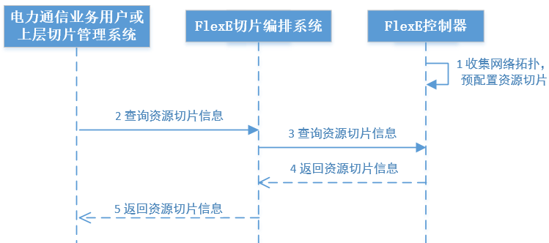
图3-1切片规划管理流程图
（2）切片模板管理
切片模板管理实现切片模板的维护，具体包括模板的创建和更新。该功能主要依赖电力通信业务用户或上层切片管理系统和FlexE切片编排系统之间的交互，进行切片模板的创建和更新。
步骤1：电力通信业务用户或上层切片管理系统向FlexE切片编排系统发送切片模板创建请求。
步骤2：若FlexE切片编排系统同意该请求，则创建切片模板实例，并返回创建成功信息。否则返回创建失败信息。
步骤3：电力通信业务用户或上层切片管理系统向FlexE切片编排系统下发切片模板变更请求。
步骤4：FlexE切片编排系统根据切片模板变更请求修改切片模板实例，并返回切片模板变更信息。
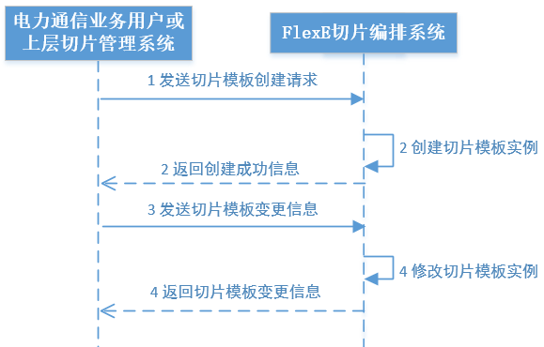
图3-2切片模板管理流程图
（3）切片开通
网络切片管理通过切片开通实现切片的创建。服务配置文件包含在切片创建请求信息中，或由切片编排系统计算得到。FlexE切片编排系统需要通过服务配置文件的信息创建切片。
步骤1：电力通信业务用户或上层切片管理系统向FlexE切片编排系统发起切片创建请求。
步骤2：针对服务配置文件，如果请求信息中下发服务配置文件，则切片编排系统基于指定的服务配置文件进行切片实例的创建。如果请求信息中未下发服务配置文件，则切片编排系统基于业务特性进行分析和计算，选择相应的服务配置文件，如果切片编排系统未计算出匹配的服务配置文件，则返回创建失败。
步骤3：FlexE切片编排系统在对应的服务配置文件上创建切片业务，下发隧道、通道等的配置参数到FlexE控制器。
步骤4：FlexE控制器将具体的参数配置到FlexE设备。
步骤5：FlexE设备向FlexE控制器返回创建结果。
步骤6：FlexE控制器向FlexE切片编排系统返回创建结果。
步骤7：FlexE切片编排系统记录切片实例、隧道与切片业务关联关系等。
步骤8： FlexE切片编排系统向电力通信业务用户或上层切片管理系统返回创建结果。
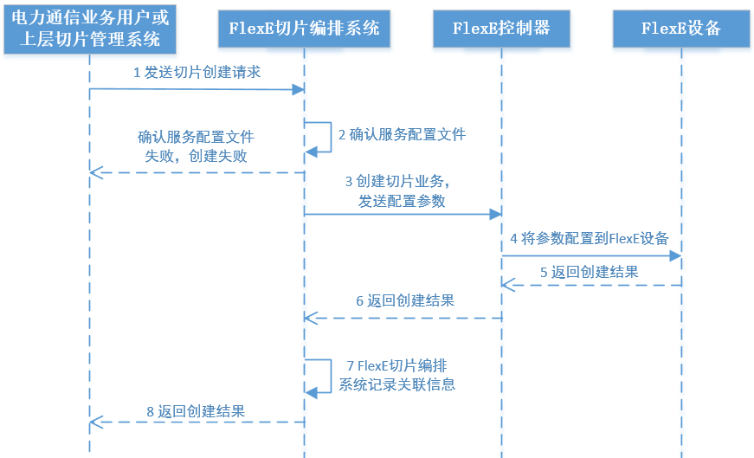
图3-3切片开通流程图
（4）切片更新
切片更新流程实现对切片实例或切片选择辅助信息的更新。FlexE切片编排系统会将变更参数下发并最终配置到FlexE控制器。
步骤1：电力通信业务用户或上层切片管理系统向FlexE切片编排系统下发更新切片实例请求信息。
步骤2：如需更新切片实例或者切片选择辅助信息，则FlexE切片编排系统在本地更新切片实例和切片选择辅助信息的绑定关系。
步骤3：如需增删接入点信息或者更新接入点带宽，则FlexE切片编排系统下发相应的变更参数到FlexE控制器。
步骤4：FlexE控制器更新具体的配置参数到FlexE设备。
步骤5：FlexE设备向FlexE控制器返回更新结果。
步骤6：FlexE控制器向FlexE切片编排系统返回更新结果。
步骤7：FlexE切片编排系统更新数据库中切片实例的信息。
步骤8：FlexE切片编排系统向电力通信业务用户或上层切片管理系统返回更新结果。
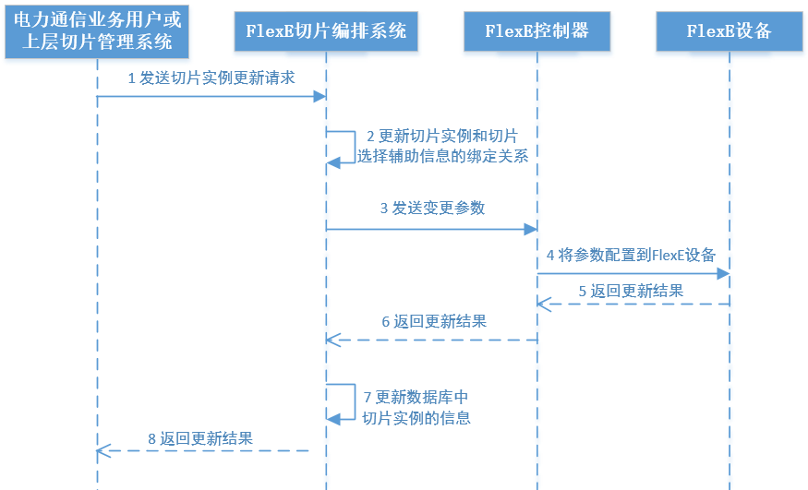
图3-4切片更新流程图
（5）切片查询
FlexE切片编排系统应支持切片实例查询功能，包括查询所有切片实例信息，根据过滤条件查询指定范围的切片实例信息，以及根据查询结果呈现切片实例的网络拓扑和报表等。
步骤1：电力通信业务用户或上层切片管理系统向FlexE切片编排系统发送FlexE切片实例的查询请求，消息中携带需要查询的切片实例。
步骤2：FlexE切片编排系统根据请求消息确定所需要查询的切片实例的信息。
步骤3：FlexE切片编排系统向电力通信业务用户或上层切片管理系统返回并呈现所需要查询的FlexE切片实例的信息。
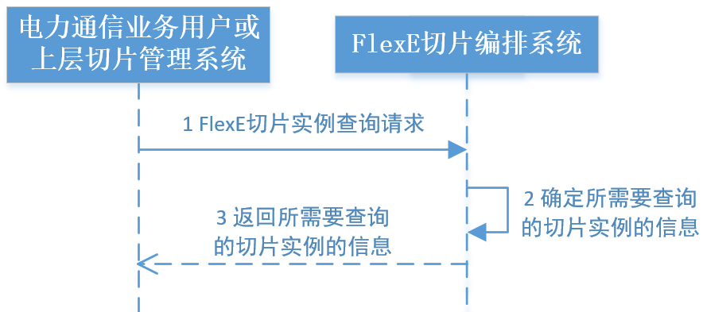
图3-5切片查询流程图
（6）切片性能管理
切片性能管理实现对切片实例的性能监控。由电力通信业务用户或上层切片管理系统逐级下发监控请求，并最终接收性能查询结果。
步骤1：电力通信业务用户或上层切片管理系统向FlexE切片编排系统发送切片实例性能监控请求，请求消息中包括性能监控对象。
步骤2：FlexE切片编排系统向FlexE控制器下发创建性能监控任务请求。
步骤3：FlexE控制器向FlexE设备下发性能监控任务。
步骤4：FlexE设备向FlexE控制器返回性能数据。
步骤5：电力通信业务用户或上层切片管理系统向FlexE切片编排系统下发查询性能请求。
步骤6：FlexE切片编排系统向FlexE控制器下发查询性能请求。
步骤7：FlexE控制器向FlexE切片编排系统返回性能查询结果。
步骤8：FlexE切片编排系统向电力通信业务用户或上层切片管理系统返回并呈现性能查询结果。
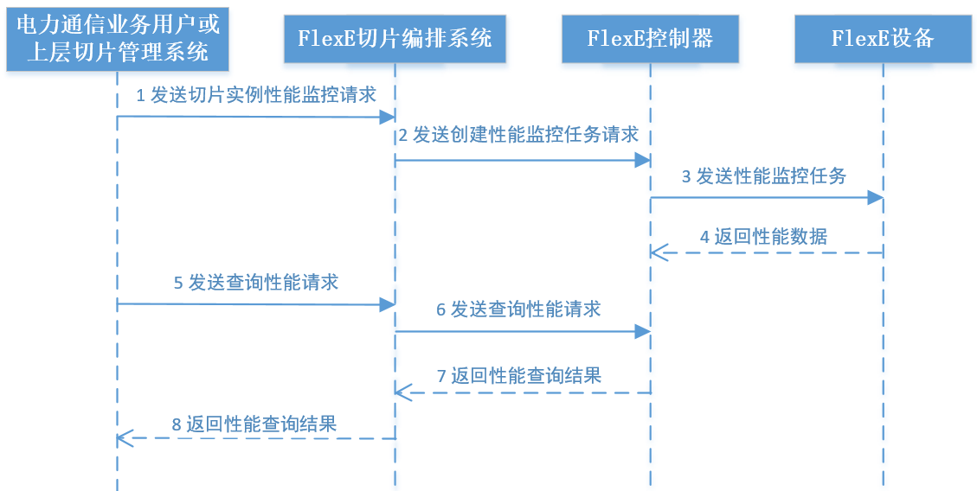
图3-6切片性能管理流程图
（7）切片告警管理
切片告警管理实现对所有切片实例的告警信息的管理。整个过程由电力通信业务用户或上层切片管理系统逐级下发告警订阅通知，接收到通知的FlexE设备会上报全部切片实例的告警信息。
- 告警上报
步骤1：电力通信业务用户或上层切片管理系统向FlexE切片编排系统下发告警订阅通知。
步骤2：FlexE切片编排系统向FlexE控制器下发告警订阅通知。
步骤3：FlexE控制器向FlexE设备下发告警订阅通知。
步骤4：发生事件时，FlexE设备向FlexE控制器发送告警信息。
步骤5：FlexE控制器向FlexE切片编排系统上报接收到的告警信息。
步骤6：FlexE切片编排系统对该告警信息进行处理，转换成切片实例相关的告警。
步骤7：FlexE切片编排系统向电力通信业务用户或上层切片管理系统上报并呈现切片实例的告警信息。
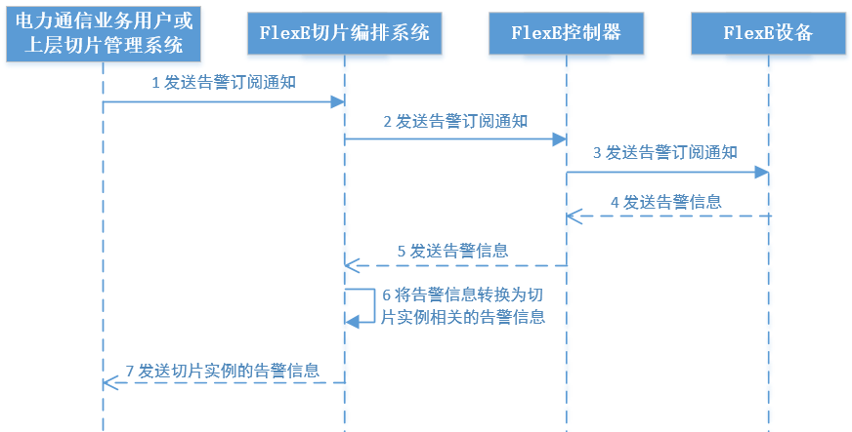
图3-7切片告警上报流程图
- 告警查询
步骤1：电力通信业务用户或上层切片管理系统向FlexE切片编排系统发送告警查询请求。
步骤2：FlexE切片编排系统基于告警查询的参数，向电力通信业务用户或上层切片管理系统返回并呈现相应的告警信息。
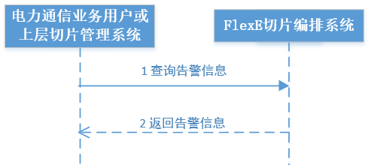
图3-8切片告警查询流程图
（8）切片终止
FlexE切片编排系统应支持在终止切片实例前基于切片选择辅助信息列表校验该切片实例是否承载端到端网络切片业务，当确定没有承载端到端网络切片业务时，终止该切片实例；当仍有端到端网络切片业务存在时，则终止切片实例失败并反馈原因。
步骤1：电力通信业务用户或上层切片管理系统向FlexE切片编排系统发送FlexE切片实例的终止请求，消息中携带待终止的切片实例的服务配置信息。
步骤2：FlexE切片编排系统基于切片选择辅助信息列表校验该切片实例是否承载端到端网络切片业务，当无端到端网络切片业务时，执行步骤4;当仍存在端到端网络切片业务时，执行步骤3。
步骤3：FlexE切片编排系统向电力通信业务用户或上层切片管理系统返回FlexE切片实例终止失败及失败原因。
步骤4：FlexE切片编排系统根据切片服务类型，通知FlexE控制器释放切片实例占用的资源。
步骤5：FlexE控制器向FlexE切片编排系统返回资源释放结果。
步骤6：FlexE切片编排系统删除FlexE切片实例的信息。
步骤7：FlexE切片编排系统向电力通信业务用户或上层切片管理系统返回切片实例终止结果。
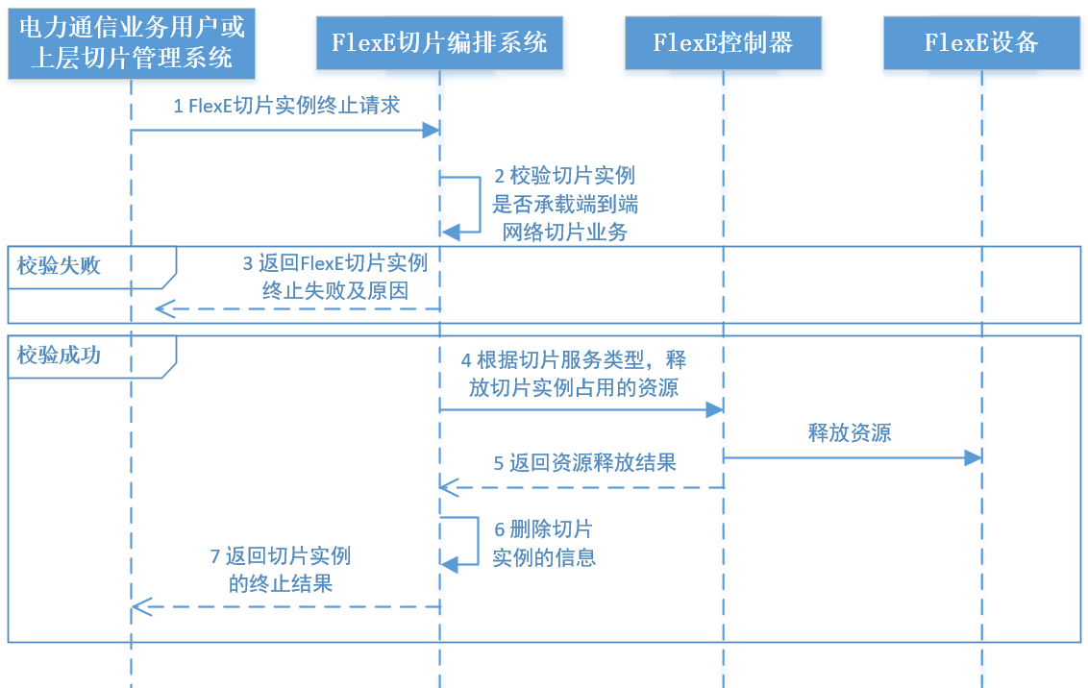
图3-9切片终止流程图
（9）通道管理
FlexE通道是基于网络切片需求为用户建立独立的物理隔离通道，每个连接都作为具有确定性性能的专用数据路径。为电力通信业务用户或上层切片管理系统提供确定的延迟和保证的带宽，以及用于隐私和安全的总数据分离。
步骤1：FlexE Client向FlexE切片编排系统发起通道建立请求。
步骤2：FlexE编排系统根据用户的带宽需求等信息设定目标FlexE设备上的上下行通道。
步骤3：FlexE编排系统将通道建立的指令发送到目标FlexE设备上。
步骤4：两个FlexE设备节点之间按照FlexE编排系统下发的指令信息建立FlexE通道。
步骤5：FlexE设备向FlexE切片编排系统发送通道信息。
步骤6：FlexE切片编排系向FlexE Client返回通道建立成功信息。
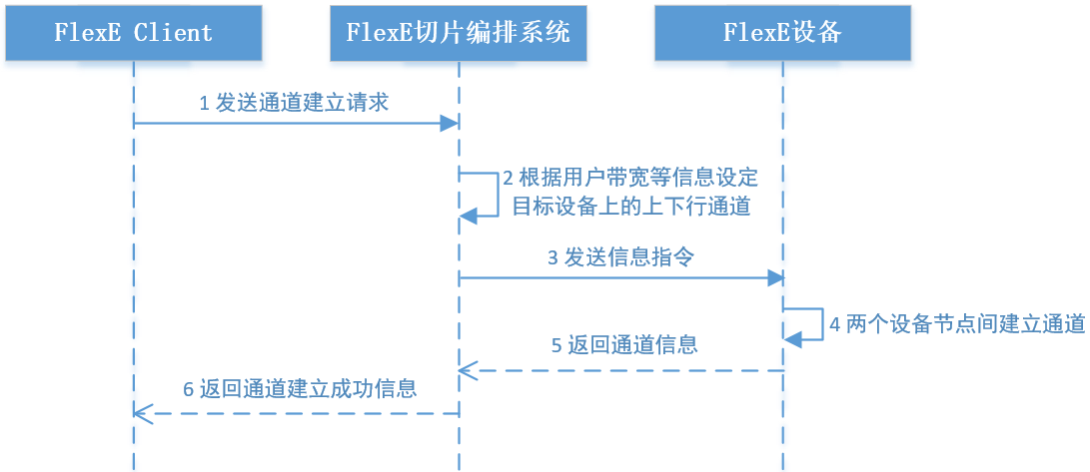
图3-10通道管理流程图
（10）设备管理
FlexE设备适配于OIF2.0标准，通过时隙交叉技术实现单跳业务低时延转发。FlexE切片编排系统的设备管理功能实现对FlexE设备的配置管理、故障管理、性能管理和安全管理等功能，并通过FlexE通道实现管理协议信息传送。
步骤1：FlexE设备FlexE向切片编排系统发送设备的配置、状态等相关信息。
步骤2：通过FlexE切片编排系统设备管理功能实现对FlexE设备增删改查的操作。
步骤3：FlexE切片编排系统向FlexE设备发送增删改查等操作指令。
步骤4：FlexE设备根据FlexE切片编排系统的指令更新设备状态。
步骤5：FlexE设备向FlexE切片编排系统上报设备状态更新成功的信息。
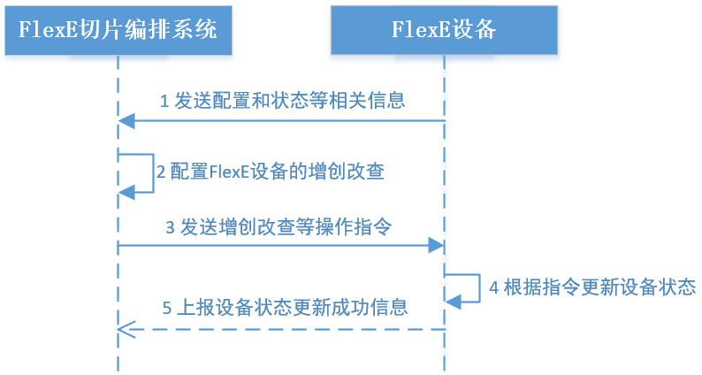
图3-11设备管理流程图

网络切片管理信息模型
为了刻画切片管理系统和相关的资源，本报告综合3GPP、ETSI、IETF等多个标准化组织的信息建模成果，提出切片管理信息模型，对切片管理关键对象进行建模，为切片管控的决策和切片管控系统的开发提供信息基础。核心的管理信息对象包括网络、网络切片子网模板、网络切片子网、切片选择辅助信息、FlexE通道、FlexE设备、FlexEClient、FlexEGroup、FlexECalendar、FlexEPHY、FlexESlot等等。
FlexE网络切片管理信息模型如图3-12所示，图中描述了关键管理对象类及其包含和关联关系。
考虑到全局网络需要时钟同步，为了便于FlexESlot的统一管理使用，所以将FlexESlot设置为一个全局的管理对象。网络包含网络切片子网模板、网络切片子网实例、切片选择辅助信息和FlexE设备四个对象。其中切片子网模板可以派生出切片子网的实例，而每个子网的实例都应该关联一个切片选择辅助信息，这样FlexEClient就可以通过这个切片选择辅助信息来注册使用切片子网。网络切片子网包含多个FlexE通道，从而达到端到端的连接目的。一对FlexE设备之间通过多个FlexEPHY的捆绑并对端连接后，能够构成多个FlexEGroup，这样FlexEClient就可以通过映射机制在特定的FlexEGroup上实现捆绑传输。在由FlexEGroup捆绑的FlexEPHY上通过TDM分配到的多个slot进行多端口多时隙的灵活传输，而多个FlexEPHY与FlexESlot就构成了FlexECalendar的二维概念。
图3-12 FlexE网络切片信息模型
主要管理对象及其定义如下：
网络：表示物理网络，由FlexE物理设备构成。基于该物理网络可以划分出多个网络切片。包含FlexEClient和FlexE设备，其中FlexECliet与切片子网关联。
网络切片子网模板：表示划分不同类型的虚拟子网切片网络的模板，便于新建切片子网实例。
网络切片子网：表示已经创建在实际物理网络中的切片子网实例，每个切片子网通过特定的切片选择辅助信息与一个FlexEClient对应，Client通过这个子网实例搭建的FlexE通道进行端到端的网络传输。
切片选择辅助信息：用于识别网络子网切片实例的对象。
FlexEClient：在本报告中，特指电力通信业务用户或上层切片管理系统。
FlexEGroup：一对FlexE设备之间捆绑多个PHY的传输组。
FlexECalendar：多个FlexEPHY与FlexESlot构成的二维时隙分配表。
FlexEChannel：某时隙上分配的端到端链路隧道。
（1）网络(Network)
表示全局控制的网络管理对象，其中的资源应该包含子网切片模板和已经创建的子网实例及其相关联的切片选择辅助信息。本管理对象主要属性如下：
表3-1网络切片主要属性
属性名 | 中文名称 | 说明 | 备注
nsInstances | 网络切片实例 | 存储已经创建的网络切片实例对象。 | 数组类型
nsAssist | 切片选择辅助信息 | 用于识别网络子网切片实例。 | 对象类型
nsstId | 网络切片模板唯一标识 | 标识不同的网络切片子网模板。 | 标识类型
nsstList | 网络切片子网模板列表信息 | 记录该网络切片对象拥有的子网模板信息。 | 数组类型
devices | FlexE设备列表信息 | 记录物理网络中拥有的FlexE设备信息。 | 对象类型
slot | FlexESlot | 全局网络时钟，包括时隙的规格。 | 对象类型
topoLink | 网络拓扑链路 | 描述全局网络拓扑链路的标识及属性 | 对象类型
（2）网络切片子网(Network_Slice_Subnet)
表示切片网络划分的一个虚拟子网管理对象，包含在实际物理网络上虚拟出的具有隔离性的FlexE通道。本管理对象主要属性如下：
表 3-2网络切片子网主要属性
属性名 | 中文名称 | 说明 | 备注
nssTemplate | 网络切片子网模板 | 表示子网实例化时所使用的子网模板 | 字符串
nssInstances | 网络切片子网实例 | 存储已经创建的网络切片子网实例对象。 | 字符串列表
channels | FlexE通道列表 | 记录网络切片子网对象包含的FlexE通道。 | 字符串列表
（3）切片特征(Characteristics_Of_Slice)
表示切片网络子网的特征，用于存储记录切片资源的特征信息等参数。本管理对象主要属性如下：
表 3-3切片特征主要属性
属性名 | 中文名称 | 说明 | 备注
resourceIsolationLevel | 资源隔离等级 | 隔离等级至少包括三个：  - 独享硬切片-独立VLAN ID  - 共享集客硬切片+VPN隔离-独立VLAN ID  - 共享大网切片+VPN隔离-独立VLAN ID | 标识类型
latency | 时延，单位(us) | 切片网络的时延。 | 字符串
jitter | 抖动，单位(us) | 切片网络的抖动。 | 字符串
bandwidth | 带宽，单位(Kbps) | 切片网络的带宽。 | 字符串
packetLossRate | 丢包率 | 丢包率要求%,如0.1%。 | 字符串
reliablity | 服务可靠性 | 服务可靠性，例如：99.9%，99.99%，99.999% | 字符串
user | 切片用户 | 切片从属使用者信息。 | 对象类型
authority | 切片权限 | 切片权限信息。 | 字符串
（4）FlexE设备(FlexE_Devices)
表示网络中的FlexE设备管理对象，相关的管理对象包括挂载的客户端、FlexEPHY物理端口组以及虚拟化的时隙分配表等信息。本管理对象主要属性如下：
表 3-4 FlexE设备主要属性
属性名 | 中文名称 | 说明 | 备注
unInterface | 客户网络接口 | 用于与FlexEClient进行网络交互。 | 函数类型
nnInterface | 网络网络接口 | 用于控制FlexE设备的联网信息。 | 函数类型
functionStructure | 功能结构 | 包括管理和控制平面。 | 对象类型
omInterface | 带外管理接口 | 用于设置专门的网管通道。 | 函数类型
cInterface | 控制接口 | 用于控制管理FlexE设备。 | 函数类型
calendar | 时序表管理接口 | 用于设置时隙分配表。 | 函数类型
group | 组管理接口 | 用于管理FlexEGroup。 | 函数类型
rmUID | FlexE设备rmUID | 用于标识特定的FlexE设备。 | 标识类型
nativeName | 本地名称 | 网络管理系统上显示的设备名称，在所属系统范围内唯一。 | 标识类型
location | 物理位置 | 用于表示FlexE设备在网络中的位置 | 字符类型
reality | 虚实性 | 描述FlexE设备是在网络管理系统上的实际设备还是虚拟设备。 | 布尔类型
ipAddress | 设备IP | 对于实际FlexE设备必填 | 字符类型
（5）FlexE客户端(FlexE_Client)
表示FlexE客户端管理对象，本报告中特指电力通信业务用户或上层切片管理系统，用于记录挂载的客户端信息。本管理对象主要属性如下：
表 3-5网络切片子网主要属性
属性名 | 中文名称 | 说明 | 备注
clientId | 客户端唯一标识 | 用于标识记录不同的客户端。 | 标识类型
config | 配置信息 | 客户端使用协议配置信息。 | 对象类型
token | 客户端令牌 | 客户端令牌信息 | 标识类型
sliceProfile | Client业务需求 | 记录Client的业务需求等信息。 | 对象类型
（6）FlexE PHY(FlexE_PHY)
表示FlexE Group捆绑的FlexE PHY管理对象，用于编排分配Calendar时隙。本管理对象主要属性如下：
表 3-6网络切片子网主要属性
属性名 | 中文名称 | 说明 | 备注
phyNumber | 时隙编号 | FlexE 时隙编号。 | 数字类型
slotList | 时隙列表 | slot映射列表信息。 | 对象类型
phySurplus | 富余度信息 | PHY通道富余度信息 | 字符串
dependentDevice | 从属设备 | 表示该phy所从属的FlexE设备 | 标识类型
dependentGroup | 从属Group | 表示该phy所从属的Group捆绑组 | 标识类型
allocatedUsers | 分配用户 | 表示该phy上已经分配使用的Client列表 | 对象类型
phyRate | 端口速率 | 表示该phy的端口速率 | 字符串类型
oppositePhy | 对端PHY | 表示一对设备间的一对phy连接信息 | 标识类型
maxDelay | 最大容忍时延差 | 表示同一个Group下的PHY之间的最大容忍时延差。 | 字符串类型
phyNumber | PHY编号 | 表示在同一个Group下的PHY编号 | 数字类型
signalLevel | 光电平信号 | 表示该PHY的传送信号电平 | 数字类型
circuitStatus | 线路状态 | 表示通过该PHY的线路状态好坏 | 布尔类型
slotbase | 时钟基准 | 表示在该PHY上的时隙分配粒度 | 字符串类型
codingScheme | 编码方式 | 表示在该PHY上传送数据的编码方式 | 字符串类型
（7）FlexE 组(FlexE_Group)
表示多个FlexE PHY捆绑后的FlexE Group管理对象，以便给FlexEClient使用。本管理对象主要属性如下：
表 3-7 FlexE集群主要属性
属性名 | 中文名称 | 说明 | 备注
groupNumber | Group 编号 | FlexE Group 编号。 | 数字类型
phyList | PHY捆绑信息 | 用于记录Group和捆绑的PHY之间的映射关系。 | 对象类型
groupLoad | Group负载 | 用于记录Group负载状况信息。 | 对象类型
groupRate | FlexE组速率 | 表示一对设备间捆绑的PHY构成的Group的整体速率。 | 字符串类型
affiliationId | Group从属设备 | 表示该Group所在的FlexE设备 | 标识类型
associationHash | Group关联号 | 一个Group关联号分配给两个Group进行配对，全局唯一。 | 标识类型
（8）FlexE 时隙(FlexE_Slot)
表示虚拟化通道上的时隙管理对象，以便给FlexECalendar使用。本管理对象主要属性如下：
表 3-8 FlexE时隙主要属性
属性名 | 中文名称 | 说明 | 备注
dependentUser | 支持的Client | 用于指明这个slot是给哪个Client使用的。 | 标识类型
slotCategory | FlexE时隙类别 | 用于记录FlexE时隙的类别。 | 对象类型
followDevice | 时隙所属设备 | 表示在虚拟化通道上这一刻的时隙，网络中的哪些设备是在运作的。 | 对象类型
followPHY | 时隙所属phy | 是一个key为followDevice的哈希表，表示在各特定Device上的哪些PHY在传送数据。 | 对象类型
slotRate | 时隙速率 | 表示该时隙的颗粒度大小。 | 字符串类型
carryStatus | 时隙占用情况 | 表示该时隙时刻是否有数据在传输 | 布尔类型
（9）FlexE 时隙分配表(FlexE_Calendar)
表示FlexE通道上虚拟化的FlexE 时隙分配表管理对象，主要用于承载不同业务以及带宽的灵活配置。本管理对象主要属性如下：
表 3-9 FlexE时隙分配表主要属性
属性名 | 中文名称 | 说明 | 备注
calendarStatus | 时隙分配表使用状态 | 用于记录时隙分配表使用状态。 | 对象类型
subCalendarList | 子时隙分配表列表信息 | 用于记录子时隙分配表使用状态。 | 对象类型
slotSchedule | slot使用情况信息 | 用于记录Calendar中时隙使用情况。 | 对象类型
（10）FlexE 通道(FlexE_Channel)
表示在切片网络上虚拟出的端到端的具有隔离性的FlexE通道。本管理对象主要属性如下：
表 3-10 FlexE通道主要属性
属性名 | 中文名称 | 说明 | 备注
connection | 端到端连接属性 | 描述从某个起点到某个终点隧道业务的行为及属性，包括OAM/保护等策略。 | 对象类型
tunnel | 单域连接属性 | 描述某条隧道的行为和属性，一条E2E的隧道可能经过很多域，在不同的域也用Tunnel来表示，其行为和属性继承E2E Tunnel的行为和属性 | 对象类型
sncRoute | 路由信息 | 描述某个Tunnel对象经过路径信息，是路径中每一跳信息的集合 | 对象类型
lableSwitch | 标签交换信息 | 用于描述SncRoute中每一跳节点的出、入接口信息，相关的标签及下一跳信息 | 对象类型
rmUID | FlexE通道rmUID | 用于表示特定的FlexE通道 | 标识类型
CIR | 承诺带宽 | 表示FlexE通道的带宽。 | 字符类型

自动化智能化的网络切片生命周期管理方法

自动化智能化的网络切片生命周期管理框架
融合型FlexE设备需要支持基于SLA保障的网络切片快速和差异化服务能力，满足分种级业务的快速开通和灵活的全生命周期管理要求。网络切片生命周期在引入过程中,需要具有切片准备功能、切片部署功能、切片运维功能和切片退服功能，如图4-1所示。
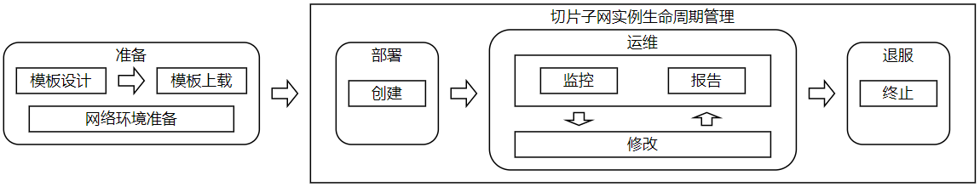
图4-1生命周期管理的切片创建流程
切片生命周期管理包括以下功能要求：
（1）切片准备功能：该功能支持网络切片模板设计和上载、网络切片容量规划、网络切片SLA需求的评估、网络环境的准备等。在创建一个网络切片实例之前需要一个准备阶段，这一阶段包括网络切片模板的设计和验证。切片模板的设计主要是指根据客户的服务需求，生成切片模板的过程，切片模板中主要包含对网络切片各个方面结构和配置参数的描述，以及网络切片实例化和控制的方法。在生成相应的切片模板之后还需还对其描述形式与参数值进行可行性验证。并且在这些切片模板上线之前，需要准备所需的网络环境，用于支持网络片的生命周期以及网络中所需的其他准备工作。
（2）切片部署功能：该功能负责在创建网络切片实例时对所有需要的资源进行分配和配置以满足网络切片的SLA需求，包含网络切片的实例化、配置和激活。网络切片的部署过程就是网络切片的一个实例化过程。FlexE切片编排系统先对切片模板进行解析，提取其中对网络切片结构和配置的描述信息。首先根据资源参数信息申请所需的物理和虚拟资源。同时还要对资源进行划分，将其和其它网络切片的资源进行隔离。然后将网络服务参数、网络功能参数和网络拓扑信息转化为对应的网络服务描述符或网络功能描述符以及VNF转发图。然后对上述提取出来的信息资源进行编排。FlexE切片编排系统能够对所申请的物理和虚拟资源进行编排，并且实现网络功能和相关接口的实例化。同时在保证网络的连通性的基础上对网络服务进行编排。上述的实例操作全部完成之后，就可以对切片进行注册和激活。此时，网络切片实例化完成，可以迁移到运行状态。
（3）切片运维功能：该功能主要包括对网络切片的更新、查询、故障和性能管理等。通过该功能提供的接口，既可以对网络切片所在的系统进行监控，也可以对网络切片进行监控，甚至可以对切片业务进行监控。从监控得到的结果中可以使运营商对网络切片进行及时且必要的维护。维护的内容包括资源、网络功能、故障告警等。修改可以映射到与运行时任务相关的若干工作流，例如升级、重新配置、网络切片扩展、网络切片容量的变化、网络切片拓扑的变化以及与网络切片的网络功能的关联和解除关联。
（4）切片退服功能：该功能根据需要退服网络切片实例中非共享部分，以及从共享部分中删除此网络切片实例的特定配置。切片管理系统收到切片退役的指令后，首先取消激活相应的切片实例，然后向FlexE切片编排系统发送通知，终止切片相关的切片业务，并释放切片占用的资源。在完成资源回收之后，还需要在注册表中删除切片实例的所有记录。切片管理系统对网络切片的管理也失去了权限。由于网络切片的隔离性，一个网络切片的退役不会对其它网络切片业务造成影响。

网络切片管理关键技术

网络切片流量预测技术
1）基于ARIMA模型的带宽估计
该策略可以查看客户数据速率的较长历史以预测未来时间段的数据速率，然后再使用预测来确定所需的带宽，而不是使用上一个时期的峰值数据速率来估计所需的带宽。可以采用几种时间序列分析方法来预测主要客户的数据速率。例如采用用于预测任务的自回归综合移动平均（ARIMA）模型，这是已知的用于预测离散时间序列的最通用模型。
$\left(1−\sum_{k=1}^{p}{γ_{k}L^{k}}\right){\left(1−L\right)}^{d}X_{t}=\left(1+\sum_{k=1}^{q}{β_{k}L^{k}}\right)ϵ_{t}$ （4-1）
其中$γ_{k}$和$β_{k}$是模型系数，$t$表示时间戳$t$处的白噪声。
根据上面的ARIMA（p，d，q）模型，在时间戳t处进行的一步预测为：
${\hat{X}}_{t}=\frac{μ+\sum_{k=1}^{p}{ϕ_{k}L^{k}{\left(1−L\right)}^{d}X_{t}−\sum_{k=1}^{q}{θ_{k}L^{k}e_{t}}}}{{\left(1−L\right)}^{d}}$ （4-2）
其中，$μ$，$ϕ_{k}$和$θ_{k}$是可以从数据拟合的系数，而$e_{t}={\hat{X}}_{t}−X_{t}$是在时间戳$t$处的预测误差。
- 基于LSTM的带宽估计
长短时记忆神经网络(LSTM)是深度神经网络中的一种，它可以学习时间序列中的长短期信息，寻找其变化模式，在一些时序信号预测方面 获得了较好的效果。LSTM由于其包含时间记忆单元，且具有多层隐藏层，可模拟复杂的非线性函数，所以适合处理时间序列中的间隔和延迟事件，并拟合各种非线性变化。Arima虽然计算复杂度低，不依赖数据进行训练。但同时要求时序数据是稳定的（stationary），或者是通过差分化(differencing)后是稳定的。本质上只能捕捉线性关系，而不能捕捉非线性关系。因此基于深度学习的时间序列算法则更适合网络流量分析场景。
LSTM模型在RNN模型的基础上进行改进，通过将隐藏层作为记忆单元，能够解决短期和长期时间 序列的相关性问题。图 4-2给出记忆单元的结构图，存储单元位于整个记忆单元的核心处，用红色圆圈表示。
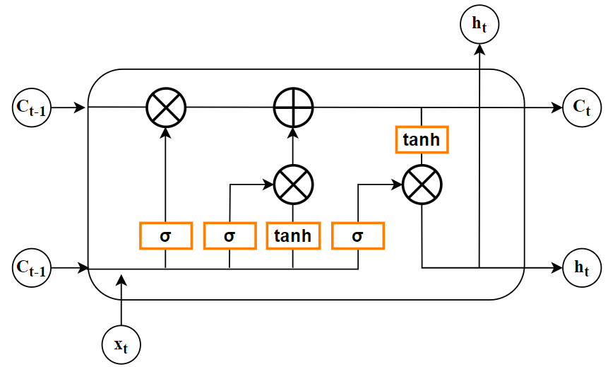
图4-2 LSTM记忆单元
输入为已知数据，而输出则是预测的结果。在记忆单元中存在三个门，分别为输入门、遗忘门、输出门，通过绿色圆圈在图中标识。每个单元的状态用St 表示，每个门的输入由预处理数据Xt和先前St −1状态组成。蓝色点代表汇聚点，虚线是前一状态函数。以记忆单元中信息的流动为基础，状态的更新和输出可以归纳为公式:
$i_{t}=σ(W^{(i)}X_{t}+U^{(i)}S_{t−1})$ （4-3）
$f_{t}=σ(W^{(f)}X_{t}+U^{(f)}S_{t−1})$ （4-4）
$o_{t}=σ(W^{(0)}X_{t}+U^{(o)}S_{t−1})$ （4-5）
${\overline{S}}_{t}=tanh⁡(W^{(c)}X_{t}+U^{(c)}S_{t−1})$ （4-6）
$S_{t}=f_{t}∘S_{t−1}+i_{t}∘{\overset{\sim }{S}}_{t}$ （4-7）
$O_{t}=o_{t}∘tanh⁡(S_{t})$ （4-8）
公式中的$∘$表示Hadamard乘积，$i_{t}$、$f_{t}$和$o_{t}$表示三种不同的门，${\overset{\sim }{S}}_{t}$为新状态的记忆单元，$S_{t}$为最终状态的记忆单元，$O_{t}$是最终输出的存储单元。$W^{(i)},W^{(f)}、W^{(0)}、W^{(c)}、U^{(i)},U^{(f)}、U^{(0)}和U^{(c)}$为系数矩阵。
经由不同功能门后,LSTM记忆单元可以捕获短期和长期时间序列中复杂的相关特性,基于LSTM的带宽估计策略允许在在相对较长的时间段T中对带宽进行预测，并在持续时间T的每个时间段内更改日历时段分配。基于LSTM带宽估计的整体calendar分配方案的伪代码如算法1所示。
算法1： 基于LSTM的calendar分配方案
输入： 业务流量数据F={f1,f2...fn}
输出：FlexE接口业务分配方案
初始化流量缓冲池Pool、流量预测模型LSTM、流量调度方案R
1 while $F$ is not null
2 for $f_{i}$ in $F$ // 业务流量集合不为空，则遍历集合
3 if $f_{i}$ is highPiority // 判断当前业务是否为高优先级
4 预测下一时间段客户端流量
5 并根据预测的流量分配带宽
6 else
7 如果不是高优先级业务，则加入到缓冲池中
8 从流量集合中移除该流
9 while Pool is not null
10 for $f_{i}$ in Pool // 缓冲池业务不为空，则遍历
11 预测当前业务下一时间段的流量
12 找到业务$f_{i}$在已编排的调度方案中可以插入的位置
13 在编排好的调度方案中插入当前业务$f_{i}$
14 Pool.remove(fi)
15 return $R$

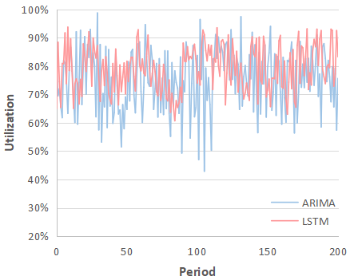
图4-3 ARIMA和LSTM在持续周期时间内的利用率
图4-3显示了两种方案在持续周期时间内所有客户端的带宽利用率，大多数情况下，LSTM的利用率要比ARIMA的更高，平均利用率从70.1%提高到82.8%。LSTM偶尔会出现利用率较低的情况是由于某些高优先级客户的带宽远远小于时隙的粒度。
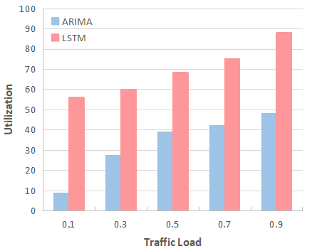
图4-4 ARIMA和LSTM在不同流量负载下的带宽利用率
图4-4显示了两种算法在不同流量负载，资源利用率随着流量负载的增加而增加，这是由于负载较大的流量会产生更多的数据，这些数据可能更接近固定的带宽粒度。
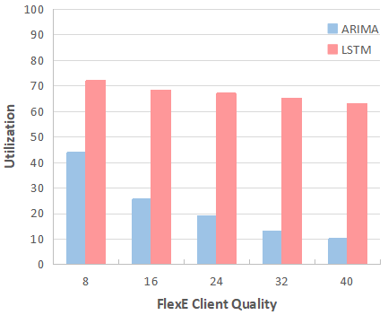
图4-5 ARIMA和LSTM在不同客户端数量下带宽利用率
图4-5显示了不同客户端数量下带宽利用率的情况，随着客户端数量的增加，资源利用率下降，因为更多的客户端意味着单个客户端的带宽需求更少，单个客户端的带宽需求可能小于带宽粒度，这种不匹配可能会降低总利用率。

基于混合粒度的切片资源分配
网络切片中转发面切片主要就是运用FlexE的通道化基本功能， 在大管道物理端口上通过FlexE的时隙复用划分出若 干个子通道端口，把这些子通道端口切片划分到网络切片的不同切片中，通过基于硬件的FlexE时隙复用实现各个切片之间的业务在转发层面上互相隔离， 相比信道化子接口等其他转发隔离技术具有更好的隔离效果，所以信道化子接口在处理帧时还需要在处理完毕后才然续下一个帧，不像Flexe接口是基于时隙复用有独立MAC层处理，各个FlexE接口处理报文时不妥其他Flexe接口影响。因此FlexE接口在保证电网业务时延和时延抖动指标上具有更好的效果。
Flex-E shim层位于以太网MAC和PHY层的物理编码子层（PCS）之间。每层支持：
数据链路层：a）用于在同一MAC上复用网络协议的逻辑链路控制（LLC），b）用于寻址和信道访问控制机制的MAC子层，以及c）用于处理PHY本地/远程故障消息的协调子层（RS）。
PHY层：a）PCS执行自动协商和编码，b）物理媒体连接（PMA）子层执行成帧、八位字节同步/检测和加扰/解扰，以及c）物理介质相关子层（PMD）是物理介质相关的收发器。
每个FlexE客户端在FlexE Shim上都有自己独立的MAC和RS，它们以客户机速率运行。PCS下面的层按照以太网的规定完整地使用。作为每个FlexE客户端流中的第一步，执行64b/66b编码以促进同步过程并允许在接收器处对数据流进行时钟恢复和校准。然后执行空闲插入/删除过程。该步骤对于所有FlexE客户机都是必需的，以便进行速率自适应，根据ieee802.3匹配FlexE组的时钟。自适应信号的速率略小于FlexE客户端的速率，以便允许FlexE组的phy上的对齐标记。然后，来自每个FlexE客户端的所有66b块被顺序地分配到FlexE组日历中，在那里执行多路复用。
FlexE日历：如图4-6所示，对于每个FlexE组，日历负责将每个PHY上的子日历上的66b块位置分配给每个FlexE客户机。该日历具有每100G FlexE组20个插槽的长度和5gb/s粒度的带宽分配，其中客户端可以在组中具有任何插槽组合。为了便于解复用过程，日历与数据一起通信。FlexE组的每个PHY有两个日历配置：A日历配置（编码为0）和B日历配置（编码为1）。这两个日历用于方便重新配置。日历槽在逻辑上是交错的。一旦组中的任何PHY发生故障，就会向组中的所有FlexE客户端生成链路故障。
图4-6 FlexE日历
控制功能管理每个FlexE客户端的日历时隙分配，并在发送/接收方向上插入/提取每个FlexE PHY上的FlexE开销。PHY之间的日历调度目前以循环方式执行。日历调度机制和调整时隙分配以保证用户性能的能力使FlexE能够精确地“切片”传输网络。
由于时分复用的特性，当前FlexE专门为专用FlexE客户机分配FlexE组日历时隙带宽资源，甚至有时业务量很小，大多数客户端不会以接近链路容量的速率进行传输，这可能导致链路带宽利用率低的问题。
10M颗粒度技术阶段，虽然解决了带宽利用率问题，但是calendar的复杂度明显提高，更小的粒度和更频繁的配置调整需要更多的信号传输开销。在利用率和灵活性之间存在权衡。
所以考虑到业务流量大小的多样性，本报告设计一种支持多种粒度的FlexE calendar slot编排算法，首先要确定待传输业务的带宽需求，根据带宽需求，选择不同或相同粒度的日历时隙进行组合得到所需的物理通道。如图4-7所示。
图4-7一种支持多粒度的FlexE calendar slot编排算法
根据启发式算法的思想，一般采用贪心算法来对每个业务所需带宽进行分配，但这种方式存在明显的弊端，因为整体的选择方案属于根据业务流量大小的顺序分配并没有考虑FlexE带宽利用率的情况，以至于无法得到全局最优解。因此，本专利采用动态规划算法的思想，对同时进入FlexE接口的业务流量进行带宽分配，最大限度地提高FLexE接口带宽的利用率。同时本报告为了提高DP算法的分配效率，根据业务场景的需求设计了几种剪枝策略：
1.所有客户端使用的时隙数不能超过总的时隙数量。
2每个客户端使用的时隙数量不能超过一定数值，并且利用率要大于90%。
3.总的分配方案的利用率要到达95%以上。
如果当前的分配状况不同时满足以上几种剪枝策略时，则当前的分配方案被舍弃。最终将从完成的分配方案中选择带宽利用率最高的一组作为最终的分配方案，具体伪代码如算法2所示。
算法2：基于混合粒度的calendar时隙分配算法
输入：1.每种粒度的大小和各自对应的数量
2.每个业务流对应的带宽：$f_{i}∈F$
输出：混合粒度组合方式
1. for $f_{i}$in $F$
2. 例举出所有组合方式(path)
3. if(时隙数量≥5 or利用率≤90%)
4. continue
5. else
6. list.add(path)//将目前的输出加入到临时结果集中
7. end for
8. for(path in path_list):
9. if(path≤总的时隙数 and 总的利用率≥95%):
10. Continue
11. else
12. 移除不符合条件的组合方式
13. end for
14. path = max(计算每种可能性的利用率/颗粒数)//函数
15. return path
本报告根据电网业务特点设计多种粒度组合方式，例如100M、500M、1G、5G，一个FlexE接口可以包括多个不同的组合粒度时隙。按照设计好的粒度从大到小的顺序（包含物理时隙的数量）依次进行调度。本报告采用了综合数据网日常流量的近万条数据，并根据提前设计的阈值对业务流量进行分类，在江苏电力数据通信骨干网网络拓扑模型模拟通信路径进行仿真实验。

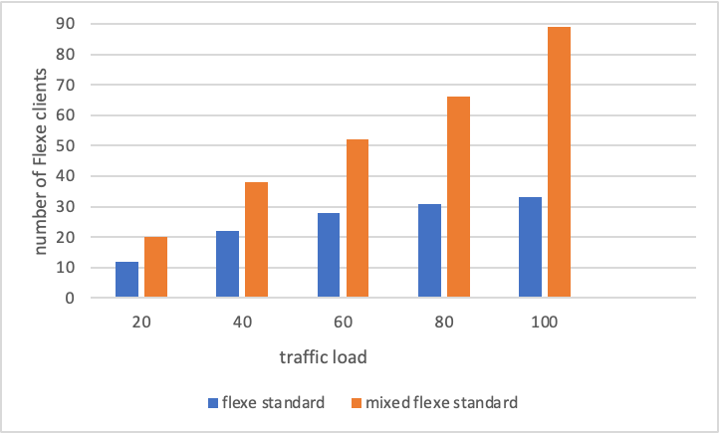
图4-8不同流量负载下不同编排机制承载的客户端数量
图4-8显示了在不同流量负载下，传统FlexE时隙编排机制与基于混合粒度的FlexE时隙编排机制承载的客户端数量，由于传统FlexE机制的时隙分配方案使用的是静态的时隙分配表，每100G PHY最多能承载20个客户端，而实际传输的客户端流量大小并非都在5Gbp范围内，而为了达到业务隔离型的要求，这种方式可以承载的客户端数量大多数要小于20，而基于混合粒度的FlexE时隙编排机制通过对Calendar进行不同粒度的时隙划分，获得混合粒度的时隙分配表，再基于待传输数据流的大小以及传输时隙的粒度，采用动态规划的思想，为各个待传输数据流分配最佳的时隙，保证业务隔离性的同时最大限度提高带宽利用率，从而具有更强的能力创建或者配置出更多的时隙通道提供给用户。如图8-21显示的结果可以看出在相同的流量负载下，混合粒度机制能够承载更多的客户端，在保证智能配电通信网业务隔离性、低时延等条件下，实现电力通信网络切片资源最优化分配。
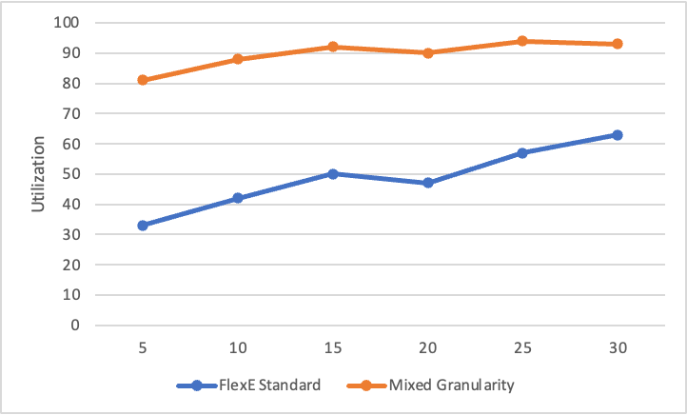
图4-9不同时隙编排机制在不同时刻时隙资源的利用率
图4-9显示了不同时隙编排机制在不同时刻时隙资源的利用率。本报告提出的方法在不同时间点的时隙资源利用率均高于FlexE传统时隙分配机制，因为，不同客户端所需的时隙数量和种类可以根据实际需要进行配置，而传统FlexE时隙编排机制的的大多数客户端不会一接近链路容量的速率进行传输，所以对时隙资源的利用率低于混合粒度时隙编排机制。

创新点
FlexE技术可以准确匹配电源业务需求，实现物理隔离、零丢包、低延迟、低抖动。FlexE技术的发展和普及将显著提高典型电力业务场景的性能。为了更好地将FlexE应用于电力通信网络中，有必要研究基于电力典型业务场景的灵活以太网组网技术。本报告的创新点主要如下：
- 基于电网典型应用场景提出了一种结合软件定义网络的FlexE网络切片控制平面架构，实现了接口开放和软件可编程的FlexE基础网络架构，支持全局、高效、智能的切片网络资源配置和优化，在此基础上分析和定义了典型的网络切片管理流程，提出网络切片管理信息模型，从全局的角度对管理对象的本身和它们关系进行分析，为切片管控的决策和切片管控系统的开发提供信息基础。
- 通过FlexE基于硬件的时隙复用实现各个切片之间的业务在转发层面上互相隔离的功能，提出了基于混合粒度的切片资源分配方法，根据电网业务特点设计多种粒度组合方式，选择不同或相同粒度的日历时隙进行组合得到所需的物理通道，有效利用了网络资源，提升了切片管理效率，并保障了业务的QoS。
- 提出了几种估算每个客户端所需带宽的方法。 每个客户端在进入FlexE填充程序之前都通过其自己的以太网链路传输数据。 因此，在进入FlexE垫片之前分别估算每个客户端的所需带宽，将FlexE日历分配方案基于客户端的实际带宽利用率信息。这种灵活的分配降低了FlexE链路带宽要求，并适应了数据流的波动。

